데이터 탐색 및 전처리 실습 과제

실습 분석 데이터:
PAIRS = f"{DATA_DIR}/MicroLens-100k_pairs.csv"
LIKES = f"{DATA_DIR}/MicroLens-100k_likes_and_views.txt"
TITLE = f"{DATA_DIR}/ MicroLens-100k_title_en.csv"

1. 데이터 구조 확인
PAIRS, LIKES, COMMENT 를 pd.read_csv로 로드하고 행/열 개수, 컬럼, dtype을 확인하시오.

PAIRS
행(row) x 열(column): | 719405 x 3
컬럼: | ['user', 'item', 'timestamp']
각 column의 dtype | user int64  item int64  timestamp int64  dtype: object

LIKES
행(row) x 열(column): | (19738, 3)
컬럼: | ['items', 'likes', 'views']
각 column의 dtype | items int64  likes int64  views int64  dtype: object

TITLE
행(row) x 열(column): | (19738, 2)
컬럼: | ['items', 'title']
각 column의 dtype | items int64  title str  dtype: object

2. 품질 점검
PAIRS, LIKES, COMMENT 의 결측치와 중복치 확인하시오

PAIRS
 | 결측치 | 결측비율(%)
user | 0 | 0.0
item | 0 | 0.0
timestamp | 0 | 0.0

완전 중복 행 : 0
키 ['user', 'item'] 중복 행 : 0

LIKES
 | 결측치 | 결측비율(%)
item | 0 | 0.0
likes | 0 | 0.0
views | 0 | 0.0

완전 중복 행 : 0
키 ['item'] 중복 행 : 0

TITLE
 | 결측치 | 결측비율(%)
item | 0 | 0.0
title | 0 | 0.0

완전 중복 행 : 0
키 ['item'] 중복 행 : 0

3. 데이터 정제

1) PAIRS 데이터의 timestamp을 datetime으로 변환하여 새로운 열로 추가하고, 처음 5개 행을 출력하시오.
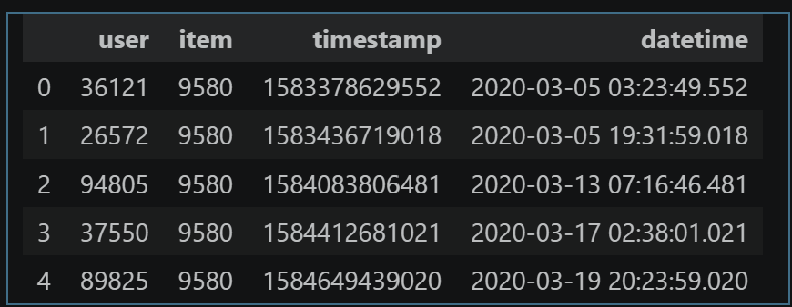

2) LIKES 데이터의`likes`, `views` 각각을 percentile 3분위(상/중/하)레벨로 변환하고, 상/중/하에 해당하는 행의 개수를 확인하시오

likes
레벨 | 행 개수
상 | 6633
중 | 6566
하 | 6539

views
레벨 | 행 개수
상 | 6580
중 | 6579
하 | 6579

4. 결합
상호작용(PAIRS)을 기준 테이블로 두고 left join으로 모든 파일들 결합하고, 결합 테이블의 행/열의 개수를 구하고, 처음 5개 행을 출력하시오.

행(row) x 열(column):

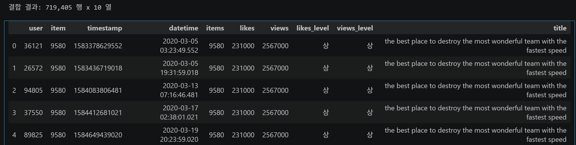
5. 기술 통계

1) `likes`, `views`에 대하여 다음 기술 통계 테이블을 채우시오.

 | mean | median | range | var | std
likes | 66492.8 | 31000.0 | 4721000.0 | 1.533383e+10 | 123829.8
views | 2000470.5 | 977000.0 | 93329000.0 | 1.218690e+13 | 3480973.8

2) 위 기술통계를 percentile 그룹(하/중/상)별 따로 구하시오

likes_level 별 views 기술 통계
likes_level | count | mean | median | var | std
하 | 6539 | 673240.0 | 461715.0 | 3.930948e+11 | 626972.8
중 | 6566 | 1235863.3 | 867130.5 | 1.330781e+12 | 115394.8
상 | 6633 | 4065776.0 | 2517000.0 | 2.798188e+13 | 5289790.4

views_level 별 likes 기술 통계
views_level | count | mean | median | var | std
하 | 6579 | 21642.8 | 17000.0 | 1.936614e+08 | 13916.2
중 | 6579 | 40502.8 | 32000.0 | 9.526927e+08 | 30865.7
상 | 6580 | 137322.0 | 84000.0 | 3.715076e+10 | 192745.3

6. 시각화

1) PAIRS의 datetime을 이용해 상호작용 수를 일별, 시간대별(0~23시), 요일별로 집계하고 각각 막대그래프(히스토그램)로 시각화하고, 각 패턴을 자신의 말로 짧게 해석하시오.

2) 결합한 데이터를 바탕으로 likes, views 등 주요 변수 간의 관계를 산점도로 시각화하시오. 원본 버전과 log 변환 버전을 함께 그리고, 차이를 자신의 말로 짧게 해석하시오.

